***DOCUMENTO***

***FUNCIONAL***

***Integrantes del proyecto:***

Estiven Flores

Ezequiel Toriaci

Laura Martinez

***Introducción:***

En este nuevo proyecto se nos encomendó la tarea de crear un programa para la compra y venta de entradas destinada a un complejo de cines. Todo con el fin de agilizar y organizar las acciones mencionadas anteriormente en los distintos complejos.

Para esto tendremos que seguir distintos pasos y también crear módulos necesarios para la comprensión de este trabajo. Para empezar, los pasos a seguir serían: Análisis de datos, recopilación de datos, planificación, diseño y arquitectura de la bbdd, producción y por último el mantenimiento.

Por otro lado, los módulos que se crearán en este documento serán el foda,análisis de mercado,reglas de negocio,relevamiento y reconocimiento de datos.

***FODA:*** En este apartado veremos nuestras fortalezas, oportunidades, debilidades y amenazas como grupo de trabajo.

Primero empecemos por las fortalezas, estas serían el conocimiento previo que teníamos antes de empezar este proyecto, ósea ya sabíamos como hacer una base de datos, codificar, normalizar y la creación de enunciados, esto nos dejó con una ventaja notable en el proyecto.

El próximo punto serían nuestras oportunidades, acá mejoraríamos nuestro conocimiento sobre lo que no sabemos. Así nos preparamos para futuros retos en nuestro proyecto.

Y que cada integrante que desconozca alguna área se fortalezca y adquiera el conocimiento necesario

El siguiente punto sería nuestras debilidades, acá entraría nuestra inexperiencia trabajando en equipo, desconocimiento en algunas áreas del proyecto. Por ejemplo, cómo realizar un análisis de mercado o de estudio para este proyecto, entre otros.

Por último hablaremos de las amenazas, estas podrían ser la falta de dispositivos electrónicos para poder trabajar, falta de espacio físico para la base de datos, que algún integrante se salga por motivos desconocidos y que se nos corte algún suministro básico como la electricidad, entre otros.

Dejando lo otro atrás, ahora procederemos a realizar las fases antes dichas.

**Análisis del Problema**

Aquí están ubicadas 2 secciones que son de suma importancia, y estas son: el Reconocimiento y Relevamiento de datos.

***Reconocimiento***

Esta sección quiere decir que empezamos a identificar y comprender el problema que estamos analizando, osea analizaremos cómo hacerlo y con qué lo haremos.

Este problema se trata de un sistema de gestión de ventas y reservas de entradas para un complejo de cines de la ciudad. El sistema debe manejar la programación de películas, la venta de entradas y la reserva de funciones, cumpliendo con las normativas de facturación y leyes de cine. La programación es centralizada y se basa en la información recibida por el INCAA.

Después analizamos cómo lo haremos, pensamos que herramientas necesitariamos para la realización de nuestro proyecto, también qué tipo de base de datos usaremos, qué software se usará en este trabajo o que otras aplicaciones se utilizarán para el fin del proyecto.

Después de analizar profundamente empezamos a investigar las herramientas y llegamos a esto: Primero el tipo de bbdd que será relacional, ya que este es el único que poseemos conocimiento además es uno de los más usados, después usaremos el lenguaje SQL para crear la base de datos y el software que se usará para gestionar este lenguaje será phpmyadmin, especializado en pagina webs. Este último posee funciones para crear el der y mer por ende este también se lo utilizara para eso.

Por otro lado, para tener el recuento de las tareas que cada miembro del grupo hará, usaremos el gantt por ser fácil y tener experiencia previa, después de pensar en lo que necesitaremos procedemos a saltar a otra sección.

***Relevamiento***

Aquí registramos la información obtenida gracias al reconocimiento previo, comencemos.

Ubicación: está ubicado en centros comerciales de la ciudad

Estructura: El complejo de cines está compuesto por varias salas, con diferentes capacidades.

Programación de Funciones: La programación se realiza de manera centralizada, por la información enviada por el INCAA.

Programación: las películas se programan semanalmente y algunas salas pueden quedarse sin uso

Ventas: Cada función tiene requisitos específicos sobre los tipos de entradas que se pueden vender, basados en la calificación de la película y el horario.

Entradas: pueden variar según el tipo (mayor, menor, jubilado) y el horario.

Requisitos legales: la venta de la entrada debe cumplir con las regulaciones de facturación y la Ley de Cine Nro. 17.741.

tipos de función: el tipo de función (estreno, preestreno, función normal)

Comprobantes de Venta: Cada entrada entregada al cliente debe contener como datos: nro. de venta, fecha de venta, número de función, sala en la que se proyecta la película, el nombre de la película, fecha y hora de la función, el precio, el tipo de entrada

Restricciones: algunas funciones no permiten la venta de entradas para menores de edad si la calificación de la película no lo permite

***REGLAS DE NEGOCIO***

**Usuario:**

1. El usuario puede consultar las películas disponibles

2. El usuario puede elegir la butaca que quiere

3.si no se realiza el pago la butaca no está ocupada

4. Si la butaca seleccionada ya está ocupada, el sistema muestra un mensaje(ejemplo, lo siento, por favor elige otra butaca esta ya esta ocupada)

5. El usuario puede fijarse la cartelera de películas disponibles y elegir la que quiere ver

6. El usuario solo puede ver las películas que cumplen con su edad (por ejemplo, no puede reservar para películas clasificadas para mayores si es menor)

**Cliente (Cine):**

1. El cliente puede elegir la fecha en la q se proyectan las películas

2. El cliente tiene q cumplir con la clasificación de las películas(ejemplo, que no permita que menores de edad entren a una película con calificación de edad)

3. El cliente asigna las salas donde se proyectarán las películas, considerando restricciones de capacidad y calificación.

4. El cliente no permite la venta de entradas a menores de edad en películas con clasificación de edad

5. El cliente tiene que generar un comprobante de venta que cumpla con la Ley de Facturación.

6. El cliente gestiona el personal del cine

**Administrador:**

1. El administrador tiene acceso completo al sistema de base de datos (CRUD completo)

2. El administrador puede eliminar, modificar o agregar nuevas películas al sistema

3. El administrador puede definir la programación de las películas y salas para todas las funciones del complejo del cine

4. El administrador puede modificar los precios de las entradas segun el tipo de función, sala o cine.

5. El administrador maneja los permisos de acceso de otros usuarios en el sistema ( ejemplo, puede asignar roles y/o niveles de acceso)

6. El administrador puede generar informes de ventas por película, función, cine o sala.

***ESTUDIO DEL MERCADO***

En esta sección estudiaremos el mercado donde vamos a competir, para poder entender lo que el cliente busca al momento de entrar a nuestro sistema, también el tipo de competencia que tendremos, las tendencias que aparecen y desaparecen. Todo con el fin de minimizar cualquier riesgo de fallo y maximizar el éxito.

A Continuación este estudio se dividirá en dos partes fundamentales con el **comportamiento** y la **competencia**. En el primero mencionado se estará analizando:

***LA TENDENCIA DEL CONSUMO***

En primer lugar el producto se está dando a un complejo de cines para la realización de distintas acciones, como la venta y reserva de butacas para cierta función. Ahora la persona que lo consume o el público que lo consumiría sería familias, adolescentes y personas de mediana edad, ya que ese es el público que atrae un cine, despues el como se consumiría, en nuestro caso como se diseñaría a una página web, los clientes accederán mediante un login, y con eso tendrían acceso a varias entidades que lo dirigirán a consultas que lo llevarían a poder realizar la compra, toda esta acción se podrá hacer de manera fluida.

Este producto si posee ciertas condiciones/restricciones para poder ser usado,algunas de ellas sería que determinadas funciones no están aptas para que menores lo compren y por último las amenazas posibles pueden ser que exista alguna sobrecarga de energía, filtración de agua.

Ahora en la **Competencia** , se hablará del marketing y de cómo esté vende su producto, como lo ofrece, si el usuario posee experiencia al momento de usarlo, como es que administran sus bases de datos y su historial de éxito.

***MARKETING***

En primer lugar la competencia hace ver a su producto como el más eficaz,rápido y con menos demoras al momento de reservar una peli, ofrecen a este producto como algo tecnológico, rápido al momento de realizar ciertas acciones y menos complicado al momento que el usuario utilice el producto.

Por otro lado el usuario si posee experiencia usando este tipo de productos, por su uso constantes en distintos complejos de cines, algunos son más antiguos y otras más modernos pero siguen la misma lógica

***Recopilación de Datos***

En este paso empezamos con la recopilación de datos para realizar nuestro trabajo asignado, en este paso también coloque el estudio de mercado por que sirve para la recolección de datos del cliente

***Planificación***

En este paso entraría todo lo que tiene que ver con la organización de cada integrante y sus tareas correspondientes. Este paso es fundamental ya que abarca todo el documento, también mediante el gantt nos permite saber cuánto tiempo trabajamos como grupo y si algún integrante no cumplió con los plazos, será evaluado por esta herramienta.

A continuación Colocare imagenes sobre el gantt:

Esta imagen del gantt muestra las tareas asignadas y el esquema del gantt con respecto al trabajo

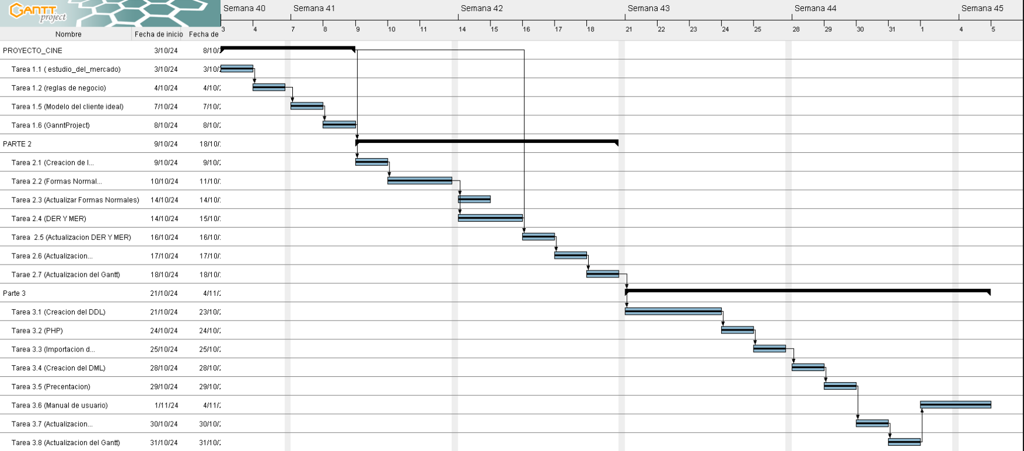

Aquí se mostrará la curva que muestra nuestro progreso, lo rojo significa nuestro trabajo real y lo azul lo proyectado.

Aún faltan datos para completar la curva pero hasta aquí lo tenemos

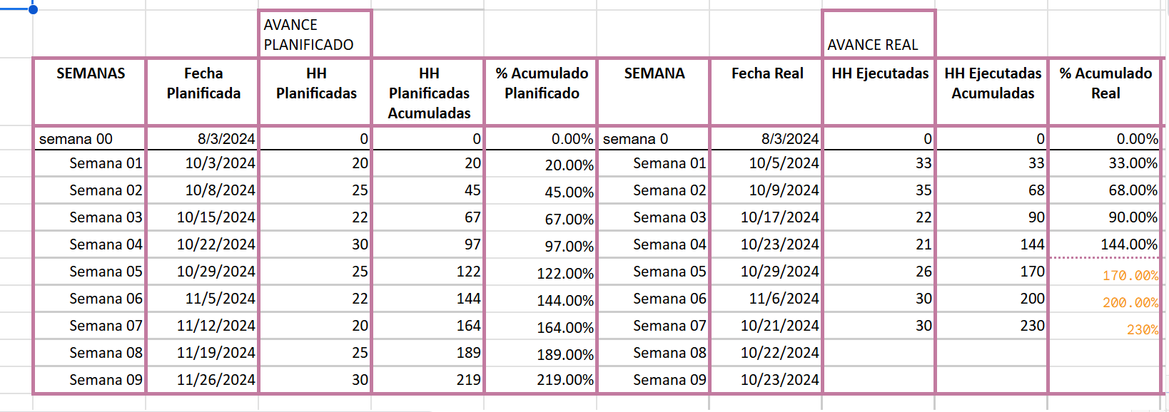

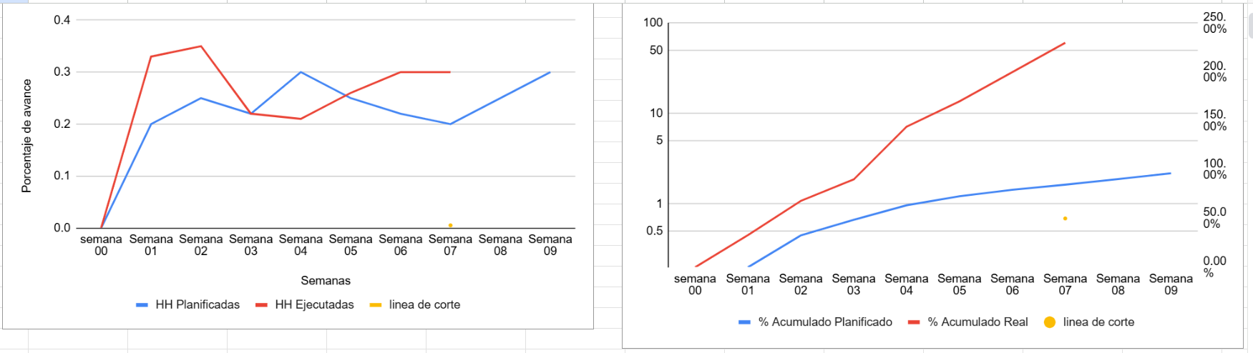

***DISEÑO Y ARQUITECTURA***

En este paso, teniendo ya el reconocimiento y relevamiento, más las entidades procedimos a hacer un modelo para ver como quedaría confeccionado nuestra base de datos.

Antes de empezar usamos MySQL workbench para el mer y draw.io para realizar el der, a continuación mostraremos el primer modelo lógico, ya que antes de hacer el modelo físico tenemos que hacer esto.

***diseño de entidades relacion (modelo lógico)***

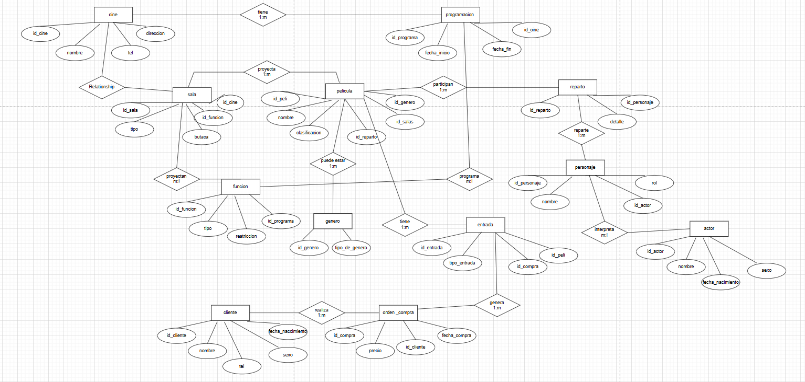

***Normalización:***

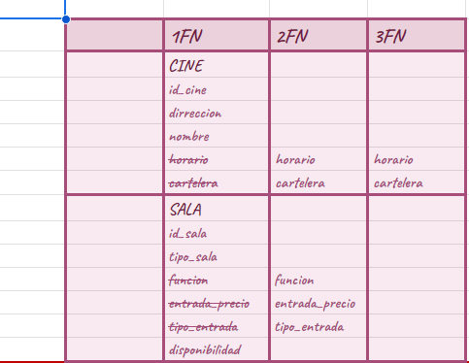 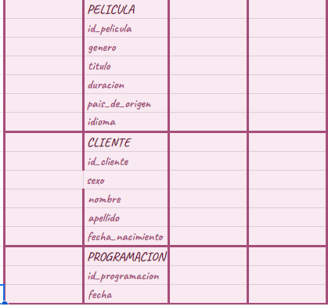

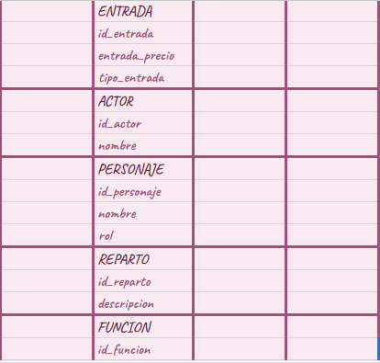

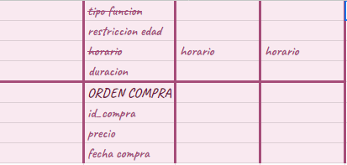

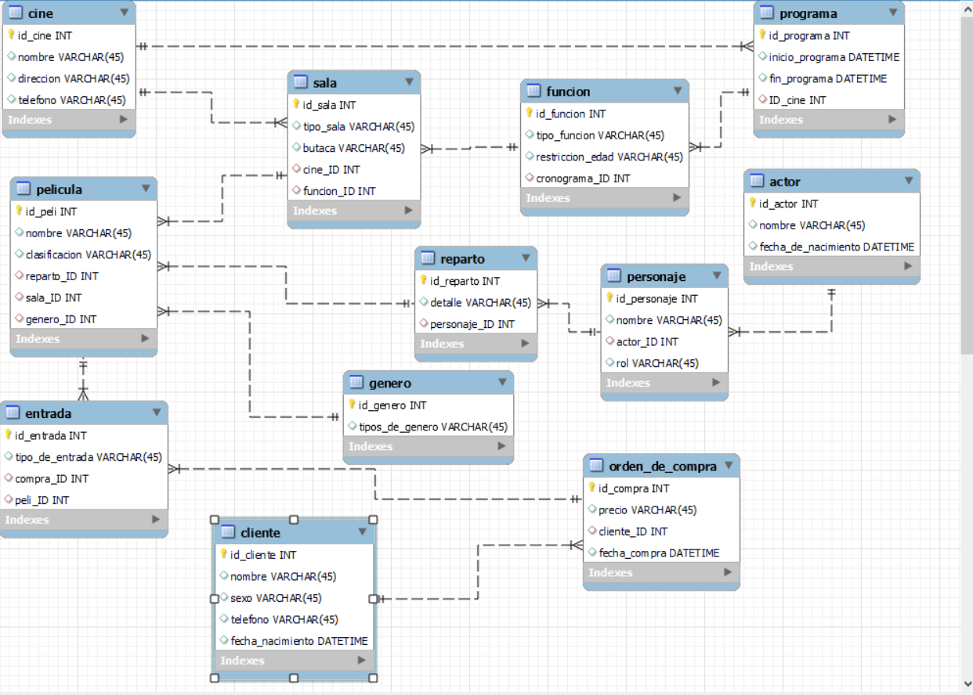

***Diseño de arquitectura web (mockup***

Esta seria la bienvenida de nuestra página web:

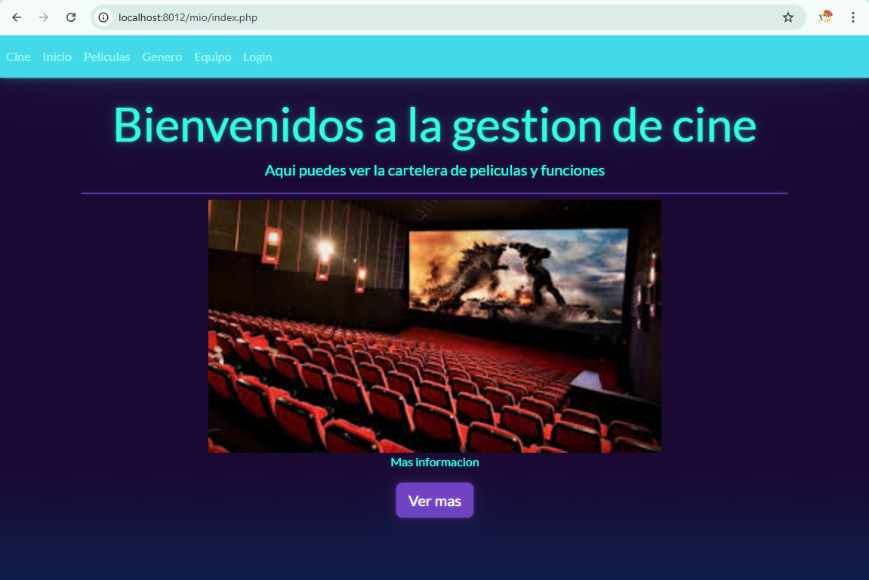

Aqui se mostrara todas las películas que existan en la base de datos

con un **select*from peliculas:**

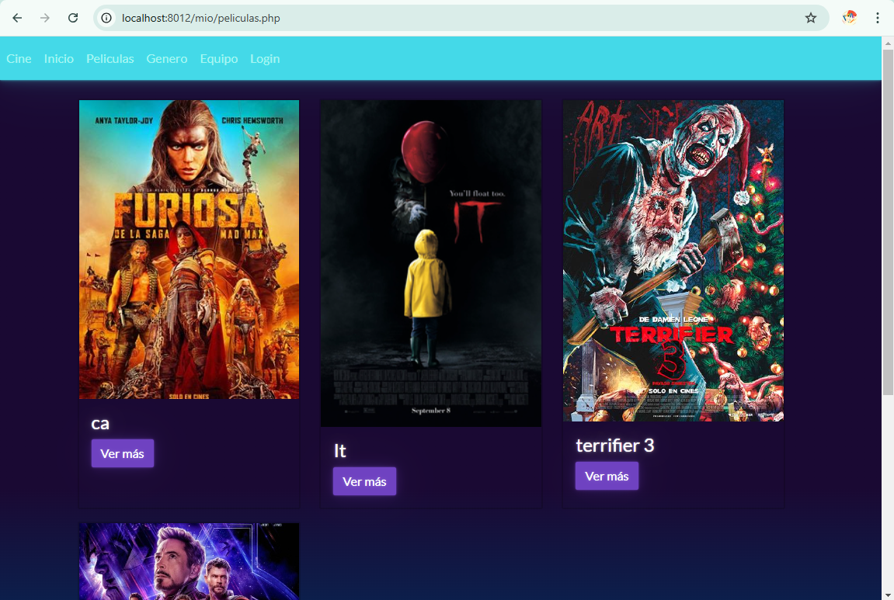

Aquí se muestra todos los géneros disponibles:

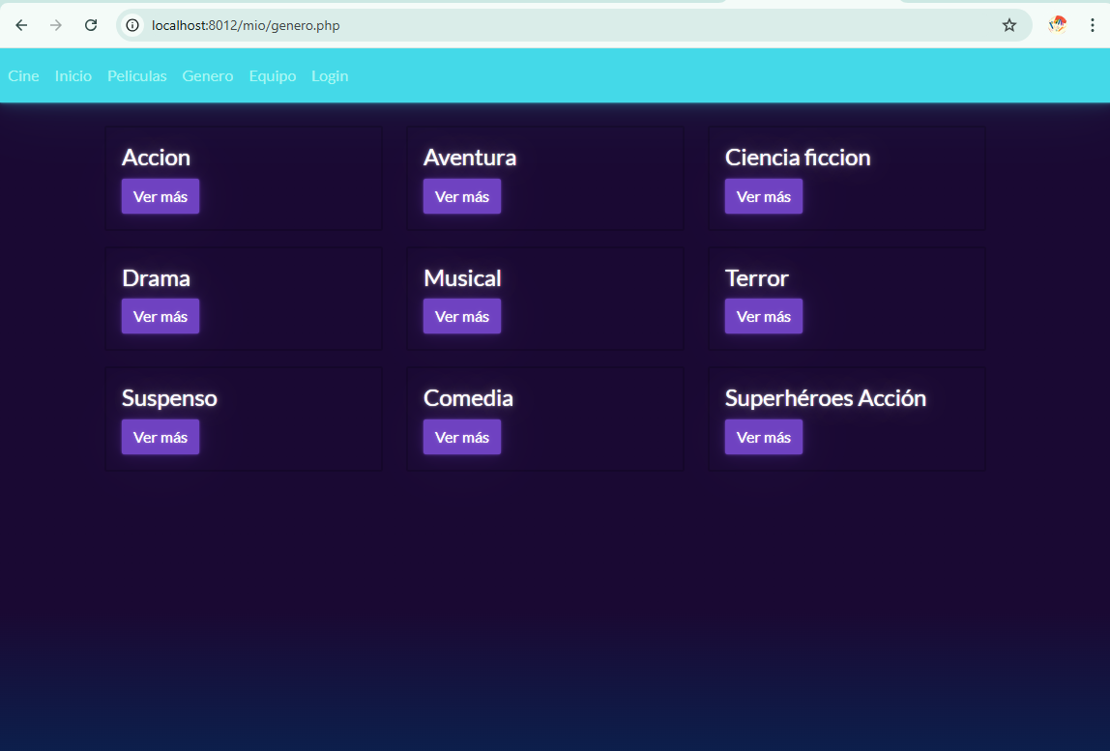

Aquí se muestra a los responsables de la creación de la página web:

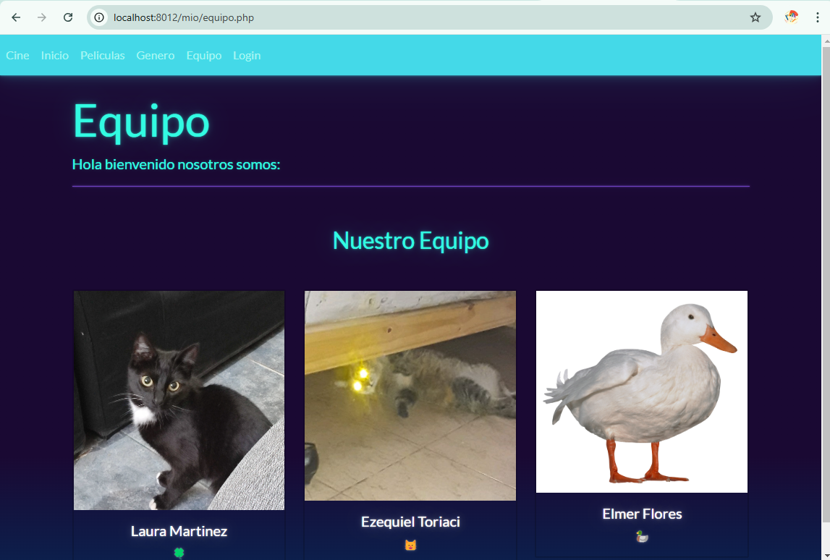

Aquí se muestra como lo administradores pueden loguearse para tener acceso a todo:

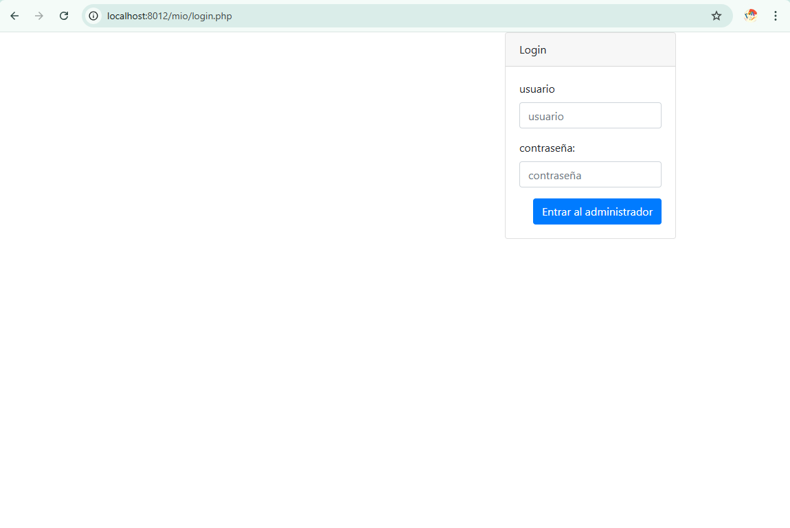

Aquí se muestra el control de administrador, como el de insertar nuevas películas, actualizar y borrar películas antiguas:

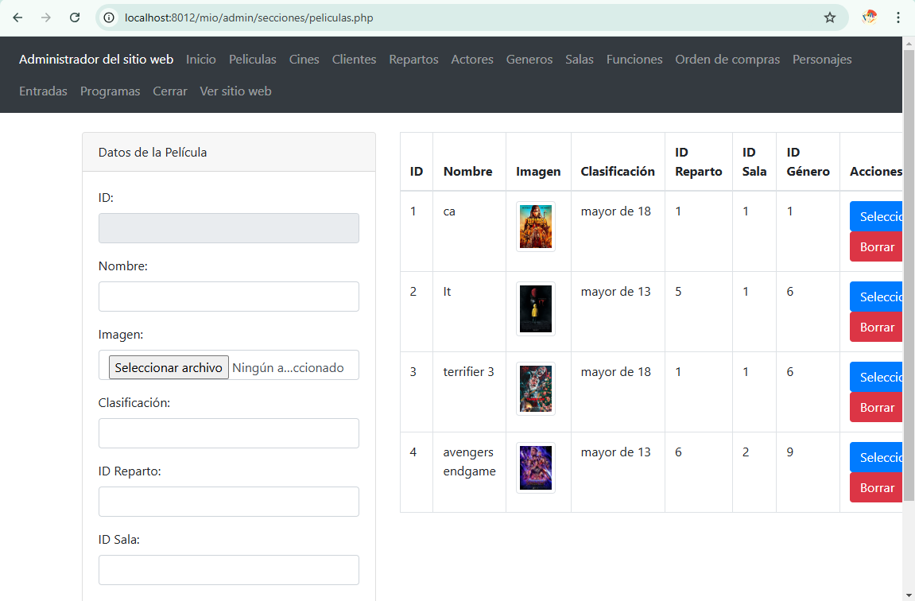

y todas la siguientes imágenes tienen que ver con la anterior función:

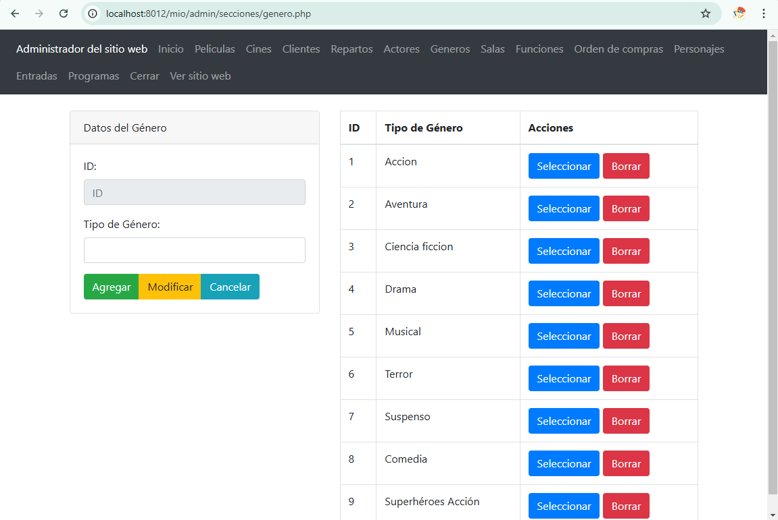

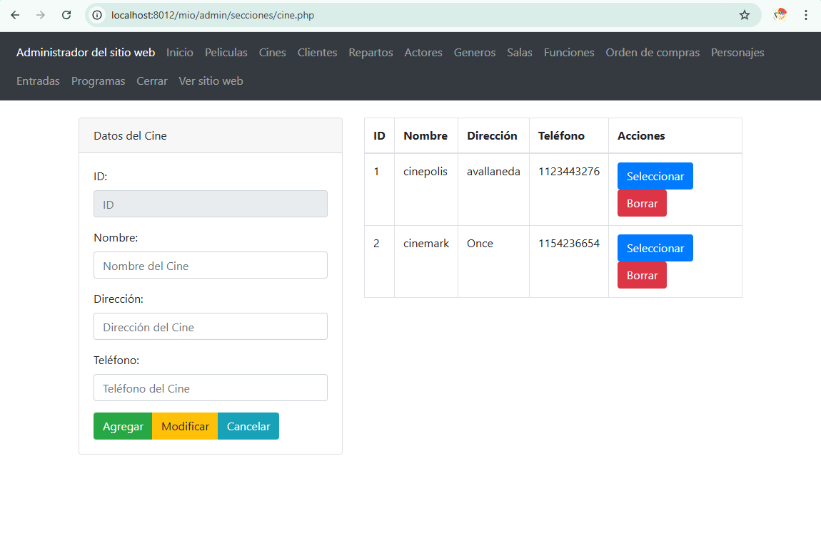

***Producción:***

En este paso teniendo ya el reconocimiento, las entidades y un modelo de cómo sería plasmado en el motor de base de datos, empezamos con la producción del código (DDL y DML)

creando las entidades con sus respectivos valores y relaciones empezamos con las consultas:

(la creación de la bbdd fue de esta manera para luego importarlo en el php así siendo más fácil al momento de crear la página web)

creación de la base de datos:

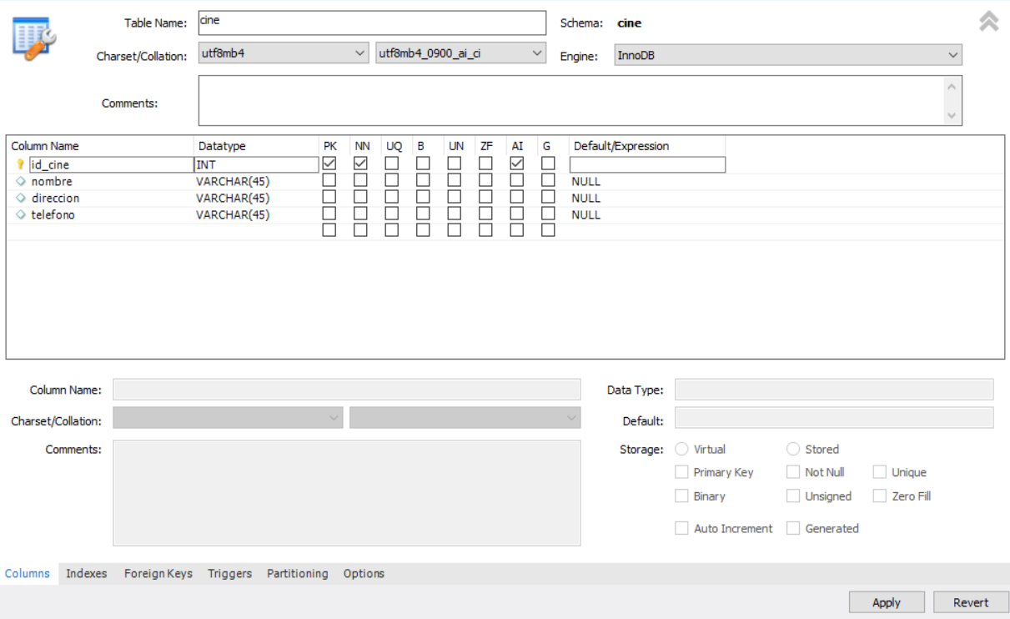

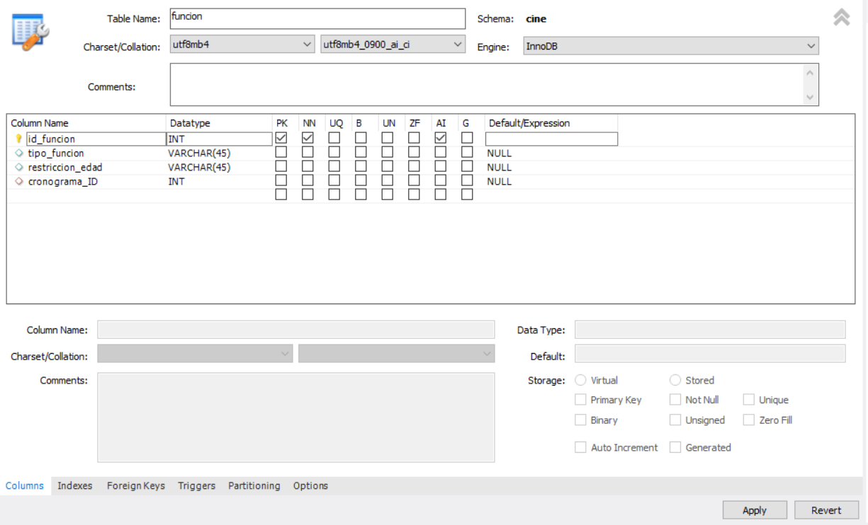

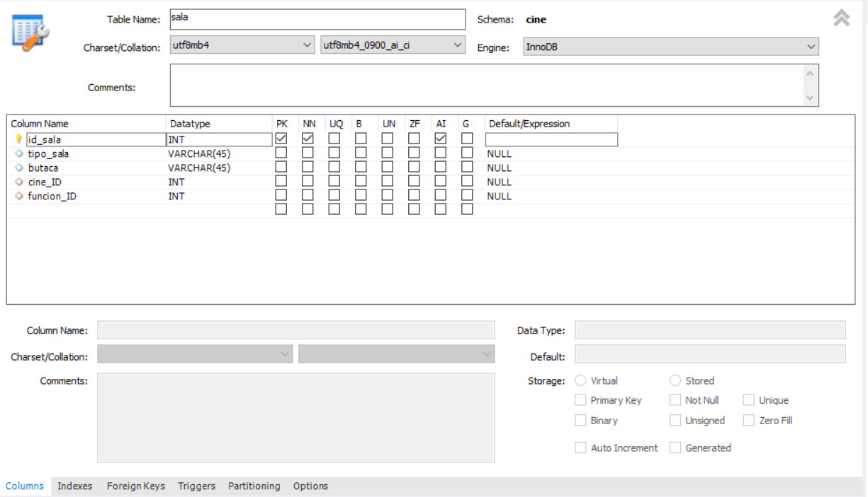

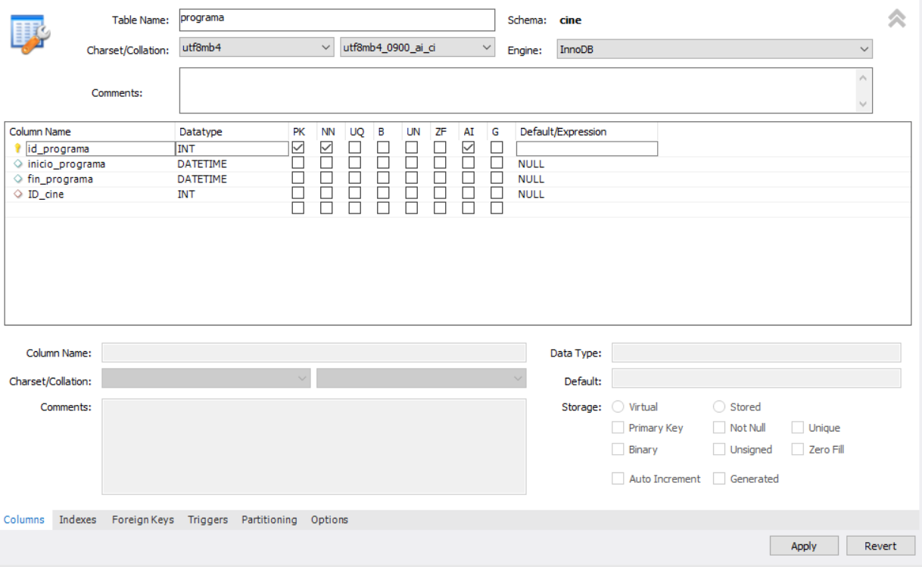

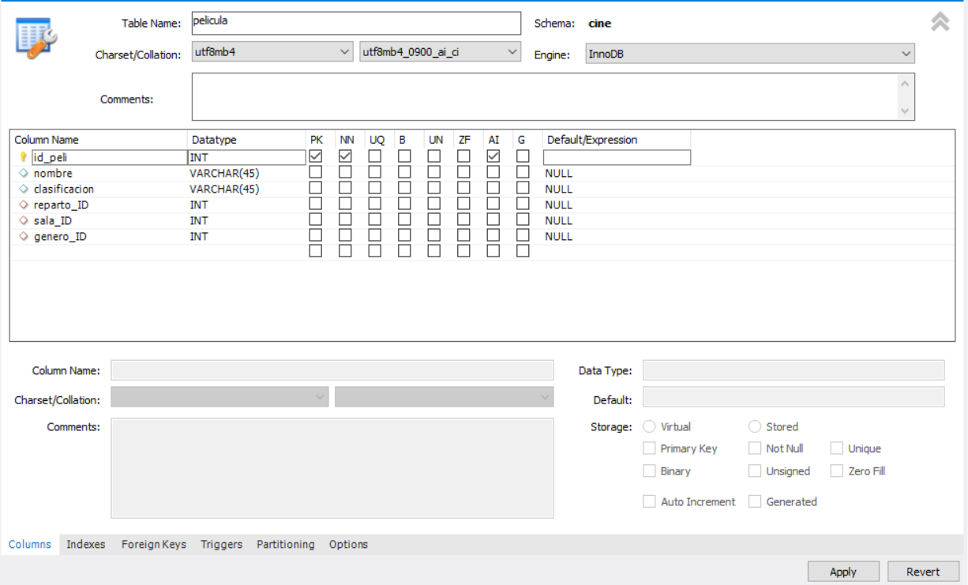

Ahora se mostrará algunas consultas hechas para la interacción con la página web

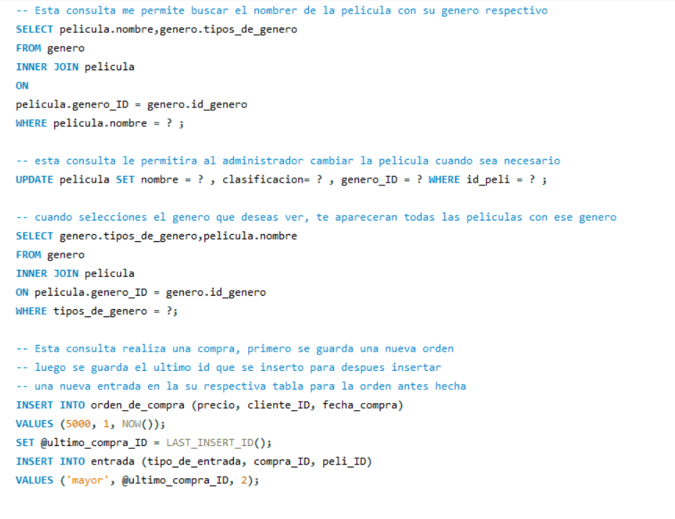

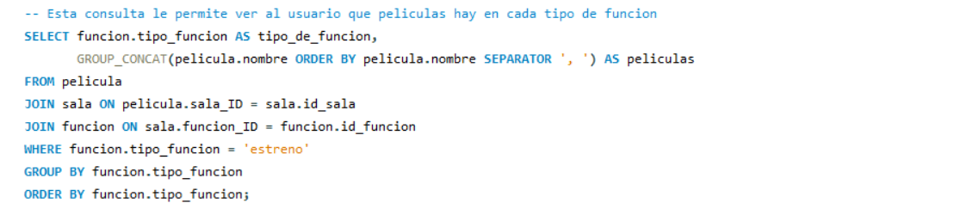

***Mantenimiento***

En esta última parte se mostrará las múltiples actualizaciones que se harán en la base de datos a lo largo del tiempo, como nuevas consultas, mejoras en la base de datos en general y muchas cosas más.

ejemplo de esto puede ser la de agregar nuevas entidades y reconstruir todo, para la mejoría de consultas futuras